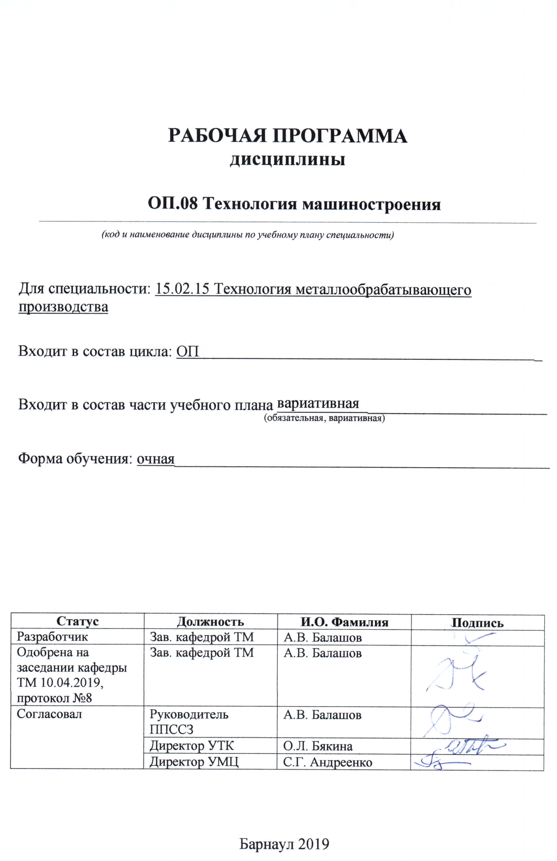
СОДЕРЖАНИЕ

1 ПАСПОРТ РАБОЧЕЙ ПРОГРАММЫ ДИСЦИПЛИНЫ …………………………3
  - Место учебной дисциплины в структуре основной профессиональной
образовательной программы…………………………………………………………..3
  - Цель и планируемые результаты освоения учебной дисциплины…………...3

2 СТРУКТУРА и содержание УЧЕБНОЙ ДИСЦИПЛИНЫ…………………..7
2.1 Объем учебной дисциплины и виды учебной работы……………………………7
2.2 Тематический план и содержание учебной дисциплины ………………………..8

3 условия реализации учебной дисциплины…………………….....12
3.1 Требования к материально-техническому обеспечению……………………….12

3.2 Информационное обеспечение обучения. Перечень рекомендуемых

учебных изданий, Интернет-ресурсов, дополнительной литературы……………...12

4 Контроль и оценка результатов Освоения учебной………...14

дисциплины

ПРИЛОЖЕНИЕ А (обязательное) Фонд оценочных материалов по дисциплине………………………………………………………………………….16
1 ПАСПОРТ РАБОЧЕЙ ПРОГРАММЫ ДИСЦИПЛИНЫ Технология машиностроения

1.1Место учебной дисциплины в структуре основной профессиональной образовательной программы: вариативная часть общепрофессионального цикла.

1.2 Цель и планируемые результаты освоения учебной дисциплины: Цель учебной дисциплины - формирование знаний и умений, соответствующих ОК 01, ОК 02, ОК03, ОК04, ОК05, ОК09, ОК10, ПК1.1, ПК1.2, ПК1.4, ПК1.5, ПК1.10, ПК2.1, ПК2.2, ПК2.4, ПК2.5, ПК2.10 ФГОС СПО по специальности 15.02.15 Технология металлообрабатывающего производства.
Требования к результатам освоения учебной дисциплины:
Номер /индекс компетенции по ФГОС СПО | Содержание  компетенции | В результате изучения дисциплины обучающиеся должны:
 |  | знать | уметь
ОК 01. | Выбирать способы решения задач профессиональной деятельности, применительно к различным контекстам. | алгоритм выполнения работы в профессиональной области;  основные источники информации;  порядок оценки результатов решения задач профессиональной деятельности. | распознавать задачу;  анализировать проблему и выделять её составные части;  выбирать способы ее решения;  определять этапы решения задачи.
ОК 02. | Осуществлять поиск, анализ и интерпретацию информации, необходимой для выполнения задач профессиональной деятельности. | приемы структурирования информации;  методику оформления результатов поиска информации. | определять необходимые источники информации;  выделять наиболее значимое в перечне информации.
ОК03. | Планировать и реализовывать собственное профессиональное и личностное развитие. | содержание нормативно-правовой документации;  современная профессиональная терминология; возможные траектории профессионального развития. | определять актуальность нормативно-правовой документации в профессиональной деятельности;  применять современную профессиональную терминологию.
ОК04. | Работать в коллективе и команде, эффективно взаимодействовать с коллегами, руководством, клиентами. | психологические особенности личности; основы проектной деятельности. | взаимодействовать с коллегами в ходе профессиональной деятельности.
ОК05. | Осуществлять устную и письменную коммуникацию на государственном языке с учетом особенностей социального и культурного контекста. | грамотно излагать свои мысли и оформлять документы по профессиональной тематике на государственном языке. | правила оформления документов и построения устных сообщений.
ОК09. | Использовать информационные технологии в профессиональной деятельности. | современные средства и устройства информатизации. | применять средства информационных технологий для решения профессиональных задач.
ОК 10. | Пользоваться профессиональной документацией на государственном и иностранном языках. | правила построения простых и сложных предложений на профессиональные темы;  правила чтения текстов профессиональной направленности. | понимать тексты на базовые профессиональные темы;  участвовать в диалогах на знакомые общие и профессиональные темы.
ПК 1.1. | Планировать процесс выполнения своей работы на основе задания технолога цеха или участка в соответствии с производственными задачами по изготовлению деталей. | общие сведения о структуре технологического процесса по изготовлению деталей на машиностроительном производстве;  назначение и область применения станков и станочных приспособлений;  виды операций металлообработки;  технологическая операция и её элементы;  последовательность технологического процесса. | определять последовательность выполнения работ по изготовлению изделий в соответствии с производственным заданием;
ПК 1.2. | Осуществлять сбор, систематизацию и анализ информации для выбора оптимальных технологических решений, в том числе альтернативных в соответствии с принятым процессом выполнения своей работы по изготовлению деталей. | типовые технологические процессы изготовления деталей машин;  виды оптимизации технологических процессов в машиностроении;  стандарты, методики и инструкции, требуемые для выбора технологических решений. | определять необходимую для выполнения работы информацию, её состав в соответствии с принятым процессом выполнения работ по изготовлению деталей;  проводить сопоставительное сравнение, систематизацию и анализ конструкторской и технологической документации;  анализировать конструктивно-технологические свойства детали, исходя из её служебного назначения.
ПК 1.4. | Осуществлять выполнение расчетов параметров механической обработки и аддитивного производства в соответствии с принятым технологическим процессом согласно нормативным требованиям, в том числе с использованием систем автоматизированного проектирования. | методику расчета межпереходных и межоперационных размеров, припусков и допусков;  основы теории обработки металлов;  основы расчёта параметров механической обработки. | оценивать технологичность разрабатываемых конструкций;  рассчитывать и проверять величину припусков и размеров заготовок;  рассчитывать коэффициент использования материала;  рассчитывать штучное время.
ПК 1.5. | Осуществлять подбор конструктивного исполнения инструмента, материалов режущей части инструмента, технологических приспособлений и оборудования в соответствии с выбранным технологическим решением, в том числе с использованием систем автоматизированного проектирования. | способы формообразования поверхностей;  способы подбора инструмента, технологических приспособлений и оборудования в соответствии с выбранным технологическим решением. | выбирать технологическое оборудование и технологическую оснастку: приспособления, режущий, мерительный и вспомогательный инструмент;  устанавливать технологическую последовательность и режимы обработки.
ПК 1.10. | Разрабатывать планировки участков механических цехов машиностроительных производств в соответствии с производственными задачами, в том числе с использованием систем автоматизированного проектирования. | методы внедрения производственной отладки технологических процессов на участках механических цехов. | проектировать технологические процессы обработки с учетом планировки оборудования на механическом участке.
ПК 2.1. | Планировать процесс выполнения своей работы в соответствии с производственными задачами по сборке узлов или изделий. | технологические формы, виды и методы сборки;  принципы организации и виды сборочного производства;  этапы проектирования процесса сборки;  последовательность выполнения процесса сборки. | определять последовательность выполнения работы по сборке узлов или изделий;  выбирать способы базирования деталей при сборке узлов или изделий.
ПК 2.2. | Осуществлять сбор, систематизацию и анализ информации для выбора оптимальных технологических решений, в том числе альтернативных в соответствии с принятым процессом выполнения своей работы по сборке узлов или изделий. | технологические методы сборки, обеспечивающие качество сборки узлов;  требования, предъявляемые к конструкции изделия при сборке. | выбирать оптимальные технологические решения на основе актуальной нормативной документации и в соответствии с принятым процессов сборки.
ПК 2.4. | Осуществлять выполнение расчетов параметров процесса сборки узлов или изделий в соответствии с принятым технологическим процессом согласно нормативным требованиям, в том числе с использованием систем автоматизированного проектирования. | методы сборки проектируемого узла;  порядок расчёта ожидаемой точности сборки;  нормативные требования к сборочным узлам и деталям. | выполнять расчеты параметров процесса сборки узлов или изделий в соответствии с принятым технологическим процессом.
ПК 2.5. | Осуществлять подбор конструктивного исполнения сборочного инструмента, материалов исполнительных элементов инструмента, приспособлений и оборудования в соответствии с выбранным технологическим решением, в том числе с использованием систем автоматизированного проектирования. | назначение и конструктивно-технологические признаки собираемых узлов и изделий;  технологический процесс сборки узлов и деталей согласно выбранному решению;  конструктивно-технологическую характеристику собираемого объекта | выбирать и применять сборочный инструмент, материалы в соответствии с технологическим решением.
ПК 2.10. | Разрабатывать планировки участков сборочных цехов машиностроительных производств в соответствии с производственными задачами, в том числе с использованием систем автоматизированного проектирования. | сборочные процессы машиностроительных производств. | проектировать технологический процесс сборки в соответствии с производственными задачами сборочных цехов;

2 СТРУКТУРА И СОДЕРЖАНИЕ УЧЕБНОЙ ДИСЦИПЛИНЫ
2.1 Объем учебной дисциплины и виды учебной работы
Вид учебной работы | Объем часов  по видам учебной работы
Общий объем учебной нагрузки: | 54
Работа обучающихся во взаимодействии с преподавателем: | 42
в том числе:
лекционные занятия | 17
практические занятия | 8
уроки | 17
Самостоятельная работа обучающихся | 10
в том числе:
1. Системы автоматизированного проектирования технологических процессов.  2. Метод полной и неполной взаимозаменяемости, селективной сборки.  3. Системы автоматизированного проектирования сборочных процессов. | 3  4  3
Промежуточная аттестация в форме зачета с оценкой | 2

2.2 Тематический план и содержание учебной дисциплины Технология машиностроения:
Наименование разделов и тем | Содержание учебного материала, уроки, практические занятия, самостоятельная работа обучающихся | Объём  часов | Уровень освоения
1 | 2 | 3 | 4
Раздел 1. Основы технологии машиностроения
Тема 1.1. Технологические процессы машиностроительного производства | 1. Производство машиностроительного завода, получение заготовок, обработка заготовок, сборка. Типы машиностроительного производства, характеристики по технологическим, производственным и экономическим признакам. | 3 | Репродуктивный
 | 2. Структура технологического процесса обработки детали. Технологическая операция и ее элементы: технологический переход, вспомогательный переход, рабочий ход, позиция, установка.
 | 3. Производственные и операционные партии, цикл технологической операции, такт, ритм выпуска изделия.
 | 4. Факторы, определяющие точность обработки. Факторы, влияющие на точность обработки. Понятие об экономической и достижимой точности. Методы оценки погрешности обработки.
 | 5. Качество поверхности, факторы, влияющие на качество. Параметры оценки шероховатости поверхности по ГОСТ. Методы и средства оценки шероховатости поверхности. Влияние качества поверхности на эксплуатационные характеристики деталей машин.
Тема 1.2. Способы получения заготовок | Урок: | 3 | Репродуктивный
 | 1. Основные схемы базирования. Рекомендации по выбору баз. Погрешность базирования и закрепления заготовки при обработке. Условное обозначение опор и зажимов на операционных эскизах.
 | 2. Заготовки из металлов: литые заготовки, кованные и штампованные заготовки, заготовки из проката. Заготовки из неметаллических материалов.
 | 3. Коэффициент использования заготовок. Влияние способа получения заготовок на технико-экономические показатели техпроцесса обработки. Предварительная обработка заготовок.
 | 4. Припуски на обработку. Факторы, влияющие на размер припуска. Методика определения величины припуска: расчетно-аналитический, статистический, по таблицам.
 | 5. Технологичность конструкции. Критерий технологичности конструкции детали, изделия.
 | 6. Качественный и количественный методы оценки технологичности конструкции детали: коэффициент точности обработки, коэффициент шероховатости обработки, коэффициент унификации элементов детали.
 | Практическое занятие: Расчет припуска на обработку | 2 | Продуктивный
Тема 1.3. Разработка технологических процессов | Урок: | 4 | Репродуктивный
 | 1. Классификация технологических процессов по ГОСТ 3.1109-82. Исходная информация для проектирования технологического процесса обработки детали, понятие о технологической дисциплине
 | 2. Последовательность проектирования техпроцесса, вспомогательные и контрольные операции.
 | 3. Особенности проектирования технологических процессов обработки на станках с ЧПУ.
 | 4. Типовые технологические процессы изготовления деталей машин.
 | 5. Оценка технико-экономической эффективности технологического процесса обработки. Расчеты расхода сырья, материалов, инструмента и энергии.
 | 6. Методы внедрения, производственной отладки технологических процессов, контроля за соблюдением технологической дисциплины.
 | 7. Виды технологической документации. Правила оформления маршрутной карты техпроцесса. Правила оформления операционного эскиза. Правила оформления операционной карты механической обработки. Правила оформления карты контроля.
 | Практическое занятие: Разработка маршрута технологического процесса (по выбору) | 2 | Продуктивный
 | Самостоятельная работа обучающихся: Системы автоматизированного проектирования технологических процессов. | 3 | Продуктивный
Раздел 2. Основы технического нормирования
Тема 2.1. Затраты рабочего времени | Урок: | 4 | Репродуктивный
 | 1. Классификация трудовых процессов.
 | 2. Структура затрат рабочего времени, норма времени и ее структура, рабочее время и его составляющие.
 | 3. Формула для расчета штучного времени. Виды норм труда.
 | 4. Классификация методов нормирования трудовых процессов. Аналитический метод и его разновидности. Опытно-статистический метод.
 | 5. Особенности нормирования трудовых процессов: вспомогательных рабочих, ИТР, служащих.
 | 6. Организация технико-нормативной работы на машиностроительном предприятии.
Тема 2.2. Нормирование трудовых процессов | 1. Основное (машинное) время и порядок его определения. Нормативы для технического нормирования. | 3 | Репродуктивный
 | 2. Анализ формул для определения основного времени и факторы, влияющие на его производительность.
 | 3. Методы определения нормативов основного времени на станочную операцию.
Раздел 3. Обработка основных поверхностей типовых деталей
Тема 3.1. Обработка наружных поверхностей | Урок: | 4 | Репродуктивный
 | 1. Обработки наружных поверхностей тел вращения (валов). Этапы обработки. Обработка на токарно-винторезных, токарно-револьверных станках, многошпиндельных токарных полуавтоматах. Режимы обработки.
 | 2. Отделочные виды обработки: тонкое точение, притирка, суперфиниширование. Обработка давлением. Схемы технологических наладок.
 | 3. Способы нарезания наружной и внутренней резьбы. «Вихревой» способ нарезания резьбы. Накатывание резьбы. Шлифование резьбы. Способы нарезания точных резьб. Схемы технологических наладок.
 | 4. Шлицевые соединения. Способы обработки наружных и внутренних шлицевых поверхностей.
 | 5. Обработка плоских поверхностей на строгальных станках. Обработка плоских поверхностей фрезерованием. Протягивание и шлифование плоских поверхностей. Отделка плоских поверхностей. Схемы технологических наладок.
 | 6. Обработка фасонных поверхностей фасонным режущим инструментом. Обработка фасонных поверхностей по копиру. Обработка фасонных поверхностей на станках с ЧПУ. Схемы технологических наладок.
 | Практическое занятие: Разработка технологического процесса обработки детали «Вал» | 1 | Продуктивный
Тема 3.2. Обработка деталей | 1. Технологичность конструкции корпусных деталей. Методы обработки. Обработка корпусов на агрегатных станках. Обработка корпусов на многооперационных станках с ПУ. Режимы обработки. | 4 | Репродуктивный
 | 2. Схемы технологических наладок. Типовой техпроцесс обработки корпуса редуктора.
 | 3. Обработка деталей давлением в холодном состоянии. Электрические методы обработки. Схемы технологических наладок.
 | 4. Технологические особенности обработки жаростойких сплавов. Способы обработки жаростойких сплавов.
 | 5. Обработка отверстий на сверлильных и расточных станках. Протягивание и шлифование отверстий. Отделочные виды обработки отверстий. Обработка отверстий на сверлильных станках с ЧПУ. Схемы технологических наладок.
 | 6. Предварительная обработок заготовок зубчатых колес. Методы нарезания зубьев: метод копирования и метод обкатки. Отделочные виды обработки зубьев. Типовой технологический процесс обработки зубчатого колеса «Вал». Схемы технологических наладок.
 | Практическое занятие: Разработка технологического процесса обработки детали «Фланец» | 2 | Продуктивный
Тема 3.3. Оборудование для механической обработки заготовок | 1. Кодирование информации для станков с ЧПУ. Виды программоносителей. Кодирование приспособлений, режущего инструмента для многооперационных станков. | 4 | Репродуктивный
 | 2. Технологические особенности обработки деталей на автоматических линиях. Обработки деталей на автоматических линиях из агрегатных станков.
 | 3. Классификация гибких производственных систем (ГПС). Системы и структуры ГПС. Технологическая гибкость ГПС. Технологические возможности ГПС. Обработки деталей на роторных автоматических линиях
Раздел 4. Сборка машин
Тема 4.1. Технологический процесс сборки | 1. Сборочные процессы. Особенности сборки, как заключительного этапа изготовления изделия. | 3 | Репродуктивный
 | 2. Сборочные размерные цепи. Методы сборки. Подготовка деталей к сборке.
 | 3. Исходные данные для проектирования техпроцесса сборки. Базовые элементы сборки.
 | 4. Технологический процесс сборки и его элементы. Разработка технологической схемы сборки изделия.
 | 5. Особенности нормирования сборочных работ.
 | Самостоятельная работа обучающихся:  1. Метод полной и неполной взаимозаменяемости, метод селективной сборки.  2. Системы автоматизированного проектирования сборочных процессов. | 4  3 | Продуктивный
Тема 4.1. Сборка типовых сборочных единиц | Урок: | 2 | Репродуктивный
 | 1. Классификация сборочных соединений. Сборка узлов подшипника. Сборка зубчатых зацеплений. Сборка резьбовых соединений.
 | 2. Инструмент, применяемый при сборке. Механизация и автоматизация сборки.
 | 3. Технический контроль и испытание узлов и машин. Окраска и консервирование.
 | Практическое занятие: Составить алгоритм выполнения мероприятий технического контроля и испытания узлов и машин. | 1
Итоговый контроль |  | зачет с оценкой  (2 часа)
Всего: |  | 54
**Для характеристики уровня освоения учебного материала используются следующие обозначения:
ознакомительный - узнавание ранее изученных объектов, свойств;
репродуктивный - выполнение деятельности по образцу, инструкции или под руководством;
продуктивный - планирование и самостоятельное выполнение деятельности, решение проблемных задач.

УСЛОВИЯ РЕАЛИЗАЦИИ ПРОГРАММЫ УЧЕБНОЙ ДИСЦИПЛИНЫ

3.1. Требования к материально-техническому обеспечению

Реализация учебной дисциплины требует наличия учебной аудитории
«Технология машиностроения»для проведения занятий лекционного типа, семинарского типа (лабораторные занятия, практические занятия, уроки), групповых и индивидуальных консультаций, текущего контроля и промежуточной аттестации. Комплект учебной мебели, рабочее место преподавателя. Технические средства обучения: проектор, экран, персональный компьютер с подключением к сети «Интернет» и обеспечением доступа в электронную информационно-образовательную среду организации. Программное обеспечение: Windows 7 Professional, Office 2007 Standart, AdobeReader.
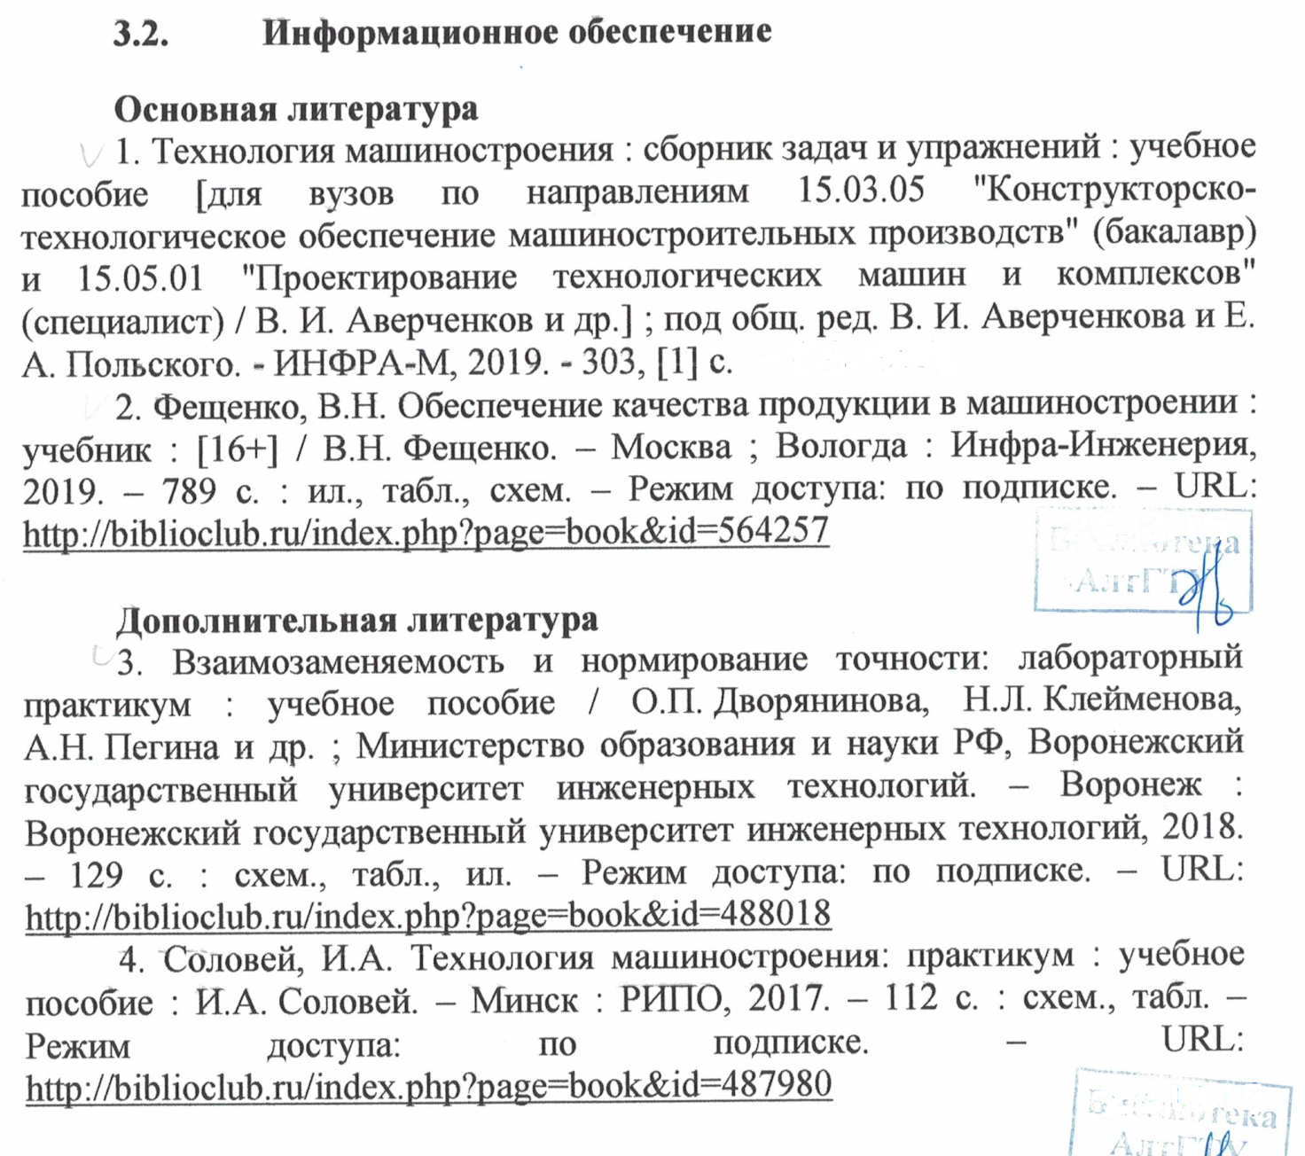
Интернет ресурсы

5. Кудрявцев А.В., Муханин Л.Г., Федоров Ю.В. Основы взаимозаменяемости. Часть 2. Допуски и посадки типовых элементов деталей: Методическое пособие. Режим доступа: http://window.edu.ru/resource/504/66504

6. Кудрявцев А.В., Муханин Л.Г., Федоров Ю.В. Основы взаимозаменяемости. Часть 1. Допуски и посадки гладких соединений: Методическое пособие. Режим доступа: http://window.edu.ru/resource/503/66503

7. Муратов В.И., Преображенский А.Н., Хватов Б.Н., Фидаров В.Х. Технология машиностроения. Учебное пособие. Режим доступа: http://window.edu.ru/resource/975/21975

8. Ткачев А.Г., Шубин И.Н. Технология машиностроения: Курс лекций. Режим доступа: http://window.edu.ru/resource/410/68410

9. Горчакова С.А., Килин В.А., Тарасов В.В. Обработка резанием: Учебное пособие. Режим доступа: http://window.edu.ru/resource/587/61587

10. Минаев А.М. Обработка металлов резанием: Учебно-методическое пособие. 2-е изд. Режим доступа: http://window.edu.ru/resource/100/64100
Кузнецов, В.Г. Обработка металлов резанием : учебное пособие / В.Г. Кузнецов, Ф.А. Гарифуллин, Г.А. Аминова ; Министерство образования и науки России, Казанский национальный исследовательский технологический университет. – Казань. Режим доступа: http://biblioclub.ru/index.php?page=book&id=560682

Учебно–методическое и информационное обеспечение обучающихся инвалидов и лиц с ограниченными возможностями здоровья
Электронные информационные ресурсы вуза обладают специальными адаптивными технологиями, которые обеспечивают студентов с ограниченными возможностями здоровья необходимыми условиями получения образования.

4. Контроль и оценка результатов освоения УЧЕБНОЙ Дисциплины

Контроль и оценка результатов освоения учебной дисциплины осуществляется преподавателем в процессе проведения практических занятий, тестирования, а также при выполнении студентами индивидуальных заданий, сдаче зачета с оценкой.
Результаты обучения (освоенные умения, усвоенные знания) | Формы и методы контроля и оценки результатов обучения
знать:  - методика отработки детали на технологичность;  - технологические процессы производства типовых деталей машин;  - методика выбора рационального способа изготовления заготовок;  - методика проектирования станочных и сборочных операций;  - правила выбора режущего инструмента, технологической оснастки, оборудования для механической обработки в машиностроительных производствах;  - методика нормирования трудовых процессов;  - технологическая документация, правила ее оформления, нормативные документы по стандартизации;  - методы внедрения, производственной отладки технологических процессов на участках механических цехов;  - сборочные процессы машиностроительных производств. | Опрос, зачет с оценкой
уметь:  - выбирать последовательность обработки поверхностей деталей;  - применять методику отработки деталей на технологичность;  - применять методику проектирования станочных и сборочных операций;  - проектировать технологические процессы обработки с учетом планировки оборудования на механическом участке;  - проектировать технологический процесс сборки в соответствии с производственными задачами сборочных цехов;  - использовать методику нормирования трудовых процессов;  - производить расчет послеоперационных расходов сырья, материалов, инструментов и энергии. | Опрос, зачет с оценкой

Лист актуализации рабочей программы дисциплины
Наименование  дисциплины | Кафедра-разработчик РПД | Предложения  об изменении  РПД | Подпись заведующего  кафедрой/протокол  заседания кафедры
1 | 2 | 3 | 4
Приложение А (обязательное)

Федеральное государственное бюджетное образовательное
учреждение высшего образования
«Алтайский государственный технический университет им. И. И. Ползунова»

Университетский технологический колледж

ФОНД ОЦЕНОЧНЫХ МАТЕРИАЛОВ
ПО ДИСЦИПЛИНЕ

Технология машиностроения

Для специальности: 15.02.15 Технология металлообрабатывающего производства

Форма обучение: очная

Барнаул 2019
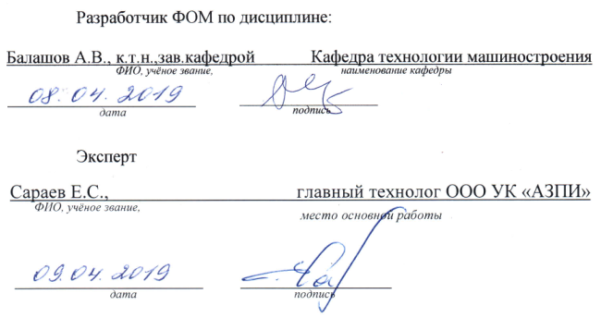
ПАСПОРТ
ФОНДА ОЦЕНОЧНЫХ МАТЕРИАЛОВ ПО ДИСЦИПЛИНЕ

Контролируемые разделы дисциплины | Код контролируемой компетенции | Способ оценивания | Оценочное средство
Раздел 1. Основы технологии машиностроения | ОК 01.  ОК 02.  ОК 03.  ОК 04.  ОК 05.  ОК 09.  ПК 1.1  ПК 1.2.  ПК 1.5. | Опрос  Зачет с оценкой | Текущий контроль успеваемости  Тесты промежуточной аттестации
Раздел 2. Основы технического нормирования | ОК 01.  ОК 03.  ПК 1.4. | Опрос  Зачет с оценкой | Текущий контроль успеваемости  Тесты промежуточной аттестации
Раздел 3. Обработка основных поверхностей типовых деталей | ОК 01.  ОК 03.  ОК 04.  ПК 1.1.  ПК 1.2.  ПК 1.4.  ПК 1.5.  ПК 1.10. | Опрос  Зачет с оценкой | Текущий контроль успеваемости  Тесты промежуточной аттестации
Раздел 4. Сборка машин | ОК 01.  ОК 02.  ОК 03.  ОК 04.  ОК 09.  ПК 2.1.  ПК 2.2.  ПК 2.4.  ПК 2.5.  ПК 2.10. | Опрос  Зачет с оценкой | Текущий контроль успеваемости  Тесты промежуточной аттестации
1 ФОНД ОЦЕНОЧНЫХ МАТЕРИАЛОВ ТЕКУЩЕГО КОНТРОЛЯ УСПЕВАЕМОСТИ

- Параметры оценки шероховатости поверхности по ГОСТ.
- Методы и средства оценки шероховатости поверхности.
- Основные схемы базирования заготовок при механической обработке.
- Припуски на обработку.
- Методика определения величины припуска.
- Вспомогательные и контрольные операции.
- Технологические карты.
- Структура затрат рабочего времени.
- Штучное время.
- Основное время.
- Этапы обработки наружных поверхностей тел вращения.
- Отделочные виды обработки.
- Обработка плоских поверхностей строганием, фрезерованием, протягиванием, шлифованием.
- Обработка фасонных поверхностей по копиру, на станках с ЧПУ.
- Методы обработки корпусных деталей.
- Обработка отверстий.
- Методы нарезания зубьев: метод копирования и метод обкатки.
- Оборудование для механической обработки заготовок.

2 ФОНД ОЦЕНОЧНЫХ МАТЕРИАЛОВ ДЛЯ ПРОМЕЖУТОЧНОЙ АТТЕСТАЦИИ

Тесты промежуточной аттестации
- Качество поверхности, факторы, влияющие на качество. (ОК 01, ПК 1.1)
- Погрешность базирования и закрепления заготовки при обработке. (ПК 1.1)
- Факторы, влияющие на размер припуска. (ОК 03, ПК 1.4)
- Расчет межпереходных и межоперационных размеров, припусков и допусков. (ПК 1.4)
- Последовательность проектирования техпроцесса. (ОК 04, ПК 1.1)
- Типовые технологические процессы изготовления деталей машин. (ПК 1.2)
- Системы автоматизированного проектирования технологических процессов. (ОК 02, ОК 09, ПК 1.4, ПК 1.5)
- Виды технологической документации. (ОК 03, ОК 05)
- Норма времени и ее составляющие. (ПК 1.4)
- Штучное время. (ПК 1.4)
- Методы определения нормативов основного времени на станочную операцию. ( ОК 03, ПК 1.4)
- Основы расчёта параметров механической обработки. (ПК 1.4)
- Классификация методов нормирования трудовых процессов. (ОК 01)
- Общие сведения о структуре технологического процесса по изготовлению деталей на машиностроительном производстве. (ПК 1.1)
- Проектирование технологического процесса обработки с учетом планировки оборудования на механическом участке. (ПК 1.10)
- Виды операций металлообработки. (ПК 1.1)
- Технологическая операция и её элементы. (ПК 1.1)
- Коэффициент использования материала. (ПК 1.4)
- Способы формообразования поверхностей. (ОК 01, ПК 1.5)
- Обработка наружных поверхностей тел вращения.(ОК 03, ПК 1.1)
- Режимы обработки. (ПК 1.5)
- Отделочные виды обработки. (ОК 01, ПК 1.1)
- Способы нарезания наружной и внутренней резьбы. (ОК 01, ПК 1.2)
- Способы обработки наружных и внутренних шлицевых поверхностей. (ОК 01, ПК 1.2)
- Обработка плоских поверхностей. (ОК 03, ПК 1.1)
- Обработка фасонных поверхностей. (ОК 03, ПК 1.1)
- Методы обработки корпусных деталей.(ОК 03, ПК 1.2)
- Методы нарезания зубьев.(ОК 03, ПК 1.2)
- Методы внедрения производственной отладки технологических процессов на участках механических цехов. (ОК 03, ПК 1.10)
- Назначение и область применения станков и станочных приспособлений. (ПК 1.1)
- Оборудование для механической обработки заготовок. (ОК 01, ПК 1.1)
- Способы подбора инструмента, технологических приспособлений и оборудования в соответствии с выбранным технологическим решением. (ОК 01, ПК 1.5)
- Технологические особенности обработки деталей на автоматических линиях. (ОК 04, ПК 2.1)
- Технологические возможности гибких производственных систем. (ОК 04, ПК 2.1)
- Методы сборки. (ПК 2.1, ПК 2.4)
- Особенности нормирования сборочных работ. (ОК 03, ПК 2.1)
- Классификация сборочных соединений. (ОК 01, ПК 2.2)
- Назначение и конструктивно-технологические признаки собираемых узлов и изделий. (ОК 02, ПК 2.5)
- Сборочные размерные цепи. (ПК 2.1, ПК 2.4)
- Нормативные требования к сборочным узлам и деталям. (ОК 05, ПК 2.4)
- Сборочный инструмент, материалы. (ОК 01, ПК 2.5)
- Сборочные процессы машиностроительных производств. (ОК 04, ПК 2.5)
- Проектирование технологического процесса сборки в соответствии с производственными задачами сборочных цехов. (ОК 01, ОК 04, ПК 2.10)
- Системы автоматизированного проектирования сборочных процессов. (ОК 02, ОК 09, ПК 2.4, ПК 2.5)

Критерии оценки

Отлично | студент, твёрдо знает программный материал, системно и грамотно излагает его, демонстрирует необходимый уровень компетенций, чёткие, сжатые ответы на дополнительные вопросы, свободно владеет понятийным аппаратом.
Хорошо | студент, проявил полное знание программного материала, демонстрирует сформированные на достаточном уровне умения и навыки, указанные в программе компетенции, допускает непринципиальные неточности при изложении ответа на вопросы.
Удовлетворительно | студент, обнаруживает знания только основного материала, но не усвоил детали, допускает ошибки принципиального характера, демонстрирует не до конца сформированные компетенции, умения систематизировать материал и делать выводы.
Неудовлетворительно | студент, не усвоил основное содержание материала, не умеет систематизировать информацию, делать необходимые выводы, чётко и грамотно отвечать на заданные вопросы, демонстрирует низкий уровень овладения необходимыми компетенциями.

